Определяне на цена на приложение като се ползва метод на функционалните точки.

Рафи Цигаров № 2201261077 Информатика

Use Case Diagram

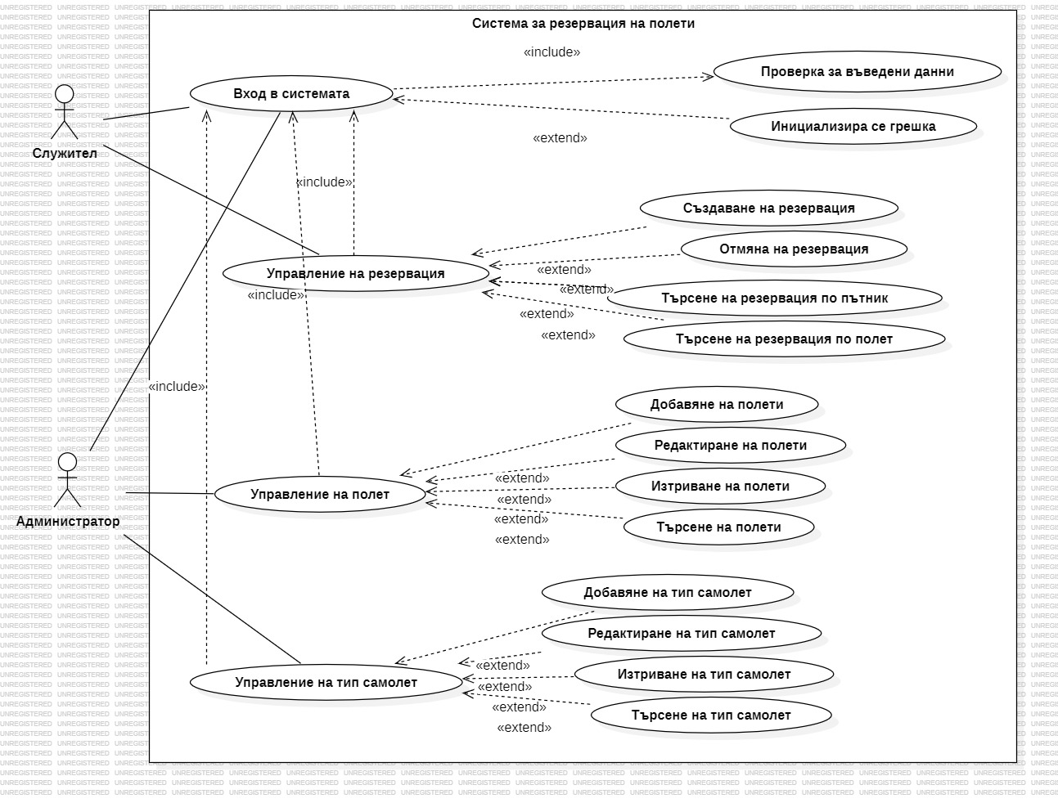

Class Diagram

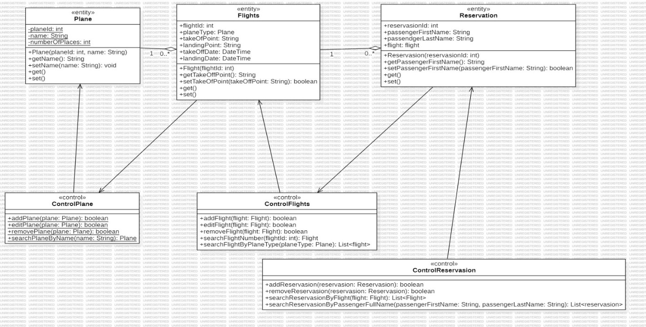

Външен входен тип:

1. Login – Прост (Съдържа малък брой типове от данни и засяга малка бройка от таблици)
2. Запис на резервация – Междинен (Съдържа доста колони с данни, но засяга малък брой таблици)
3. Отмяна на резервация – Прост (Засяга малък брой таблици)
4. Добавяне на нов запис за тип самолет – Междинен (Ще има много записи)
5. Добавяне на нов запис за полет – Сложен (Ще се добавя съдържение в повече таблици и ще съдържа много типове данни)
6. Редактиране на запис за типове самолети – Прост (Типът ще се състои от малко данни)
7. Редактиране на запис за полет - Сложен (Ще се променя информация в повече таблици и се работи с много типове данни)
8. Изтриване на запис за типове самолети – Междинен (Може да са малко данните, но афектират други записи)
9. Изтриване на запис за полет – Сложен (Има много данните и засяга записите в няколко таблици)
10. Търсене на резервации– Прост (Съдържа малко типове данни)
11. Търсене на типове самолети– Прост (Има малко брой типове данни и няма връзка с други таблици)
12. Търсене на полети– Междинен (Съдържа връзка към друга таблица и голям брой полета с различен тип данни)

Външен изходен тип:

1. Login – Прост (Извежда едно съобщение)
2. Добавяне на нов запис за тип самолет – Прост (Извежда едно съобщение)
3. Добавяне на нов запис за полет – Прост (Извежда едно съобщение)
4. Редактиране на запис за типове самолети – Прост (Извежда едно съобщение)
5. Редактиране на запис за полет - Прост (Извежда едно съобщение)
6. Изтриване на запис за полет – Прост (Извежда едно съобщение)
7. Изтриване на запис за типове самолети – Прост (Извежда едно съобщение)
8. Изтриване на запис за типове самолети – Прост (Извежда едно съобщение)
9. Справка за резервациите за определен полет - Сложен (Изисква информация от няколко таблици и заявката съдържа голям брой типове данни)
10. Справка за резервациите за определен пътник - Прост (Изисква информация от една таблица съдържа малък брой типове данни)
11. Търсене на резервации– Междинен (Извежда малък брой типове данни, но има връзка към тип полет, който съдържа много полета)
12. Търсене на типове самолети –Прост (Извежда малък брой типове данни)
13. Търсене на полети– Междинен (Извежда голям брой типове данни)

Вътрешен логически файлов тип:

* + - 1. Полети – Междинен (Файл, които доста често ще изисква добавяне и редактиране на файла, а той съдържа голям брой типове данни)
      2. Тип самолет – Прост (Съдържа малък брой типове данни и рядко ще се изпозлва)
      3. Резервации – Междинен (Малко на брой типове данни, но едното поле е от тип полети, което съдържа много видове типове данни)

Външен справочен тип:

1. Търсене на резервации – прост и междинен => междинен
2. Търсене на типове самолети – прост и прост => прост
3. Търсене на полети – междинен и междинен => междинен

|  |  |  |  |  |  |
| --- | --- | --- | --- | --- | --- |
| Тип | Наименование | Прост | Междинен | Сложен | Общо |
| IT | Външен входен | 5x3 | 4x4 | 3x6 | 49 |
| OT | Външен изходен | 15x4 | 2x5 | 1x7 | 77 |
| FT | Вътрешен логически  файлов | 1x7 | 2x10 |  | 27 |
| EI | Външен интерфейсен  файлов |  |  |  |  |
| QT | Външен справочен | 1x3 | 2x4 |  | 11 |
| FC | Общо ненастроени  функционални точки |  |  |  | 164 |

Данните и управляващата информация се изпраща или получава по комуникационни линии - 0 точки

Има разпределена обработка на данни - 0 точки

Важно е достигането на висока ефективност - 5 точки

* + - 1. Експлоатация върху силно натоварена операционна конфигурация – софтуер и хардуер - 0 точки
      2. Интензивността на транзакциите е висока - 1 точки
      3. Наличен е интерактивен режим на въвеждане на данните – 4 точки
      4. Цели се ефективност от гледище на потребителя – 5 точки
      5. Наличен е интерактивен режим на актуализирането на данните – 5 точки
      6. Логиката на обработките е сложна – 2 точки
      7. Програмният код трябва да е преизползваем – 0 точки
      8. Целта е лесно да е инсталирането - 5 точки
      9. Целта е лесно да е експлоатирането – 5 точки
      10. Може да се използва от разнобразни потребители – 5 точки
      11. Приложението е гъвкаво и лесно се модифицира – 4 точки

Общо : 41 точки

PCA=0,65+(0,01x41) = 1,06

FP= 164x1,06 = 173.84

Да вземем сумата 50лв.

Цена = FP x сума = 173.84 x 50 = 8,692лв